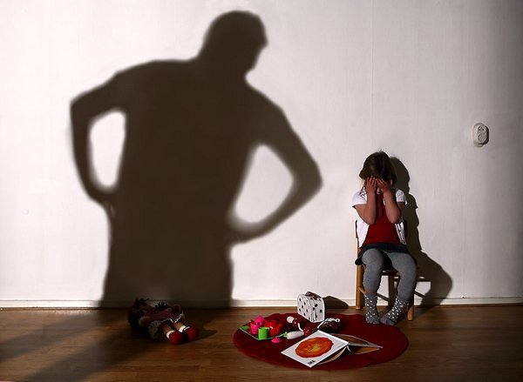

Если Вам стало известно о факте насилия над детьми или Вы заметили признаки жестокого обращения с ребенком

**СООБЩИТЕ**:

**«Детский телефон доверия по профилактике насилия и жестокого обращения с детьми»**

**+7978 0000 738**

**ЕСЛИ ЖИЗНИ РЕБЕНКА УГРОЖАЕТ ОПАСНОСТЬ:**

**Телефон Полиции 102**

**Горячая телефонная линия «Ребенок в опасности» по вопросам защиты прав несовершеннолетних от преступных посягательств**

**+7978 098 10 77, (3652) 69-24-80**

УКАЗАННЫЕ ТЕЛЕФОНЫ РАБОТАЮТ КРУГЛОСУТОЧНО!

ПОМОГИТЕ РЕБЕНКУ!!!

Крымский республиканский центр социальных служб для семьи, детей имолодежи